Compte rendu TP1 Lettre qui saute

Pour ce TP tous les exercices ont étés traité à l'exception de la question qui traite de l’excentricité de l'exercice 5 (à la fin du document nous expliquons nos pistes de conception pour cette partie). L'implémentation des programmes de chaque exercices est réalisé dans la classe Exercices du package Utils
Détail des exercices :
Exercice 1
La réalisation de la lettre qui saute est effectué à l'aide d'une double boucle qui permet de comparer tous les mots les uns avec les autres. Le calcul de la différence d'une lettre est effectué dans la classe StringUtils. Le calcul se déroule en deux partie :
- Parcours des chaînes avec un même curseur jusque la première différence ou la fin.
- Parcours des chaînes avec un même curseur jusque la deuxième différence ou la fin.
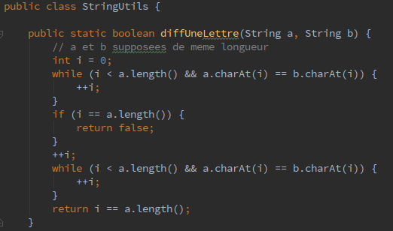
Il est possible d'exécuter le programme via le jar exécutable Exercice1.jar :
java -jar {chemin vers Exercice1.jar}
Exercice 2
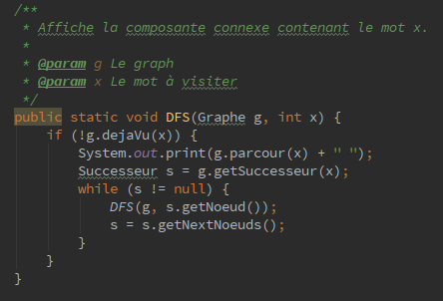
Le calcul de DFS est réalisé selon le principe de récursivité. A partir du mot x, si celui ci n'est pas déjà vu on parcours tous les successeurs en rappelant la méthode sur le successeur. Au moment du DFS le mot en cours de traitement est marqué comme parcouru.

Il est possible d'exécuter le programme via le jar exécutable Exercice2.jar :
java -jar {chemin ver Exercice2.jar}

Exercice 3
La réalisation du parcours en profondeur pour trouver un chemin entre deux mots fonctionne comme pour DFS selon le système de récurrence. On dépile la liste des successeurs jusque arrivé au cas où le mot courant est égal au mot demandé. Enfin, si tous les mots ont été parcouru sans trouver le mot choisi c'est qu'il n'y a pas de chemin possible.
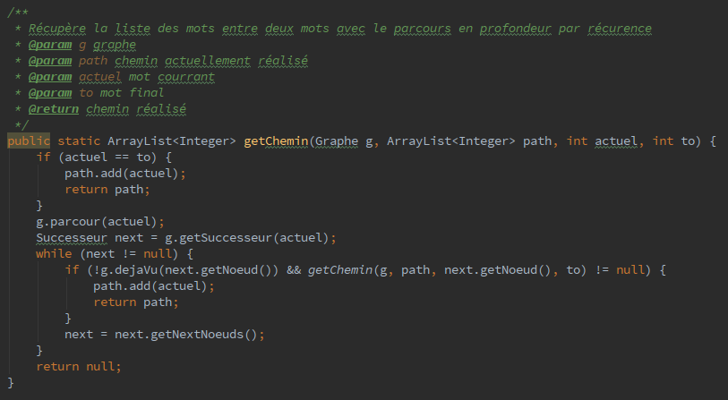
Il est possible d'exécuter le programme via le jar Exercice3.jar :
java -jar {chemin vers Exercice3.jar} {mot de démarrage} {mot recherché de destination}
Les mots se basent sur le dico 4 lettres.

Exercice 4
Le parcours en largeur est réalisé par une double boucle tant que qui se termine soit lorsque la pile des mots à exécuté est non vide où que le mot ciblé est atteint.
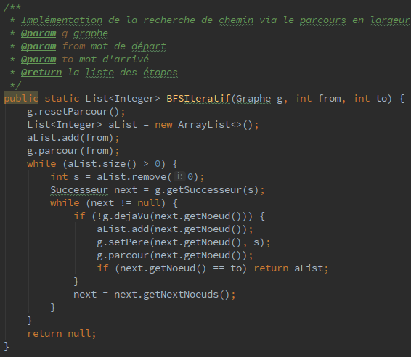
Il est possible d'exécuter le programme via l'archive Exercice4.jar :
java -jar {chemin vers Exercice4.jar} {mot de démarrage} {mot recherché de destination}
Les mots se basent sur le dico 4 lettres.

Exercice 5
Pour réaliser la succession entre deux mot en fonction du nombre de suppressions possibles et le nombre de différences possibles on utilise la méthode de la classe StringUtils : recSupDiff.
La recherche des successions possible est effectuée par récurrence qui test tous les chemins possibles. La récurrence s'arrête si une contrainte n'est plus respecté ou si la chaîne d'origine à entièrement été analysée sans problèmes. Chaque cycle de récurrence créer 2 ou 3 (un match entre deux caractères est possible) récurrences : cas de différence, cas de suppression et si possible cas de match..
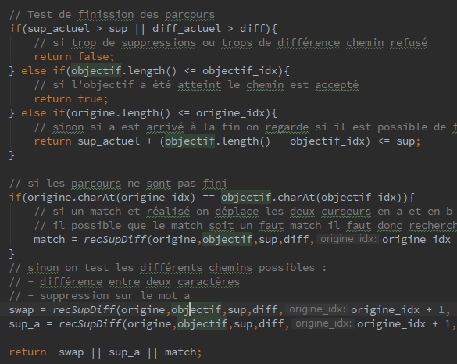
Il est possible d'exécuter la recherche du plus court chemin avec un dictionnaire chargé selon la méthode sup / diff via l'archive Exercice5.jar :
java -jar {chemin vers Exercice5.jar} {chemin vers le dictionnaire à charger} {nombre de suppressions possibles} {nombre de différences possibles} {mot d'origine} {mot objectif}

Nous avons pas traité la question excentricité faute de temps mais nous avons réfléchi à la manière de l'implémenter. Nous avons relever deux conceptions possible afin de trouver le plus long cas de plus court chemin pour un mot d'origine :
- La première conception consiste à rechercher pour tous les mots le plus court chemin entre l'origine et ces mots. Enfin, à chaque itération, si le plus court chemin est plus grand que dernier plus court chemin trouvé ce chemin est sauvegardé à la place du dernier.
- La seconde conception consiste à rechercher tous les mots pouvant être accéder par le mot d'origine (en dépilant tous les successeurs) puis en recherchant le plus court chemin pour chaque mot trouvé. On sauvegardera à chaque itération le chemin le plus long étant un plus court chemin.
Cette deuxième implémentation sera préférable à la première car elle permettra de ne pas réaliser des recherches de plus court chemins pour les cas où ils n'existent pas. La première implémentation sera préférable lorsque nous aurons une configuration dans les pires cas. Si on prend le cas où tous les mots peuvent être atteint à partir du mot d'origine tous les chemins devrons être cherché (dépend n) toutefois dans le deuxième cas en plus chercher tous les chemins il faudra rechercher tous les mots atteignable (qui se trouve être la totalité des mots du dictionnaire).

